**TAREA-EVALUACION DE APRENDIZAJE UNIDAD 2 N° DE GUÍA: 11**

ASIGNATURA: TECNOLOGÍA

NOMBRE ESTUDIANTE: ______________________________________________________

CURSO: ______________________________ LETRA: ______ FECHA: __________________

OA: Plani­ficar la elaboración de objetos tecnológicos, incorporando la secuencia de acciones, materiales, herramientas, técnicas y medidas de seguridad necesarias o alternativas para lograr el resultado deseado, discutiendo las implicancias ambientales y sociales de los recursos utilizados.

Objetivo de clase: Elaborar un objeto tecnológico a partir de materiales reciclados y el uso de materiales, herramientas y útiles que se encuentran en el hogar.

Preguntas: ¿Qué aprendimos hoy?

Te presento el ticket de salida, acá aparecerán preguntas 3 preguntas que deberás responder en la imagen que aparece abajo, es el mismo ticket, pero con el espacio en blanco para que puedas contestar.

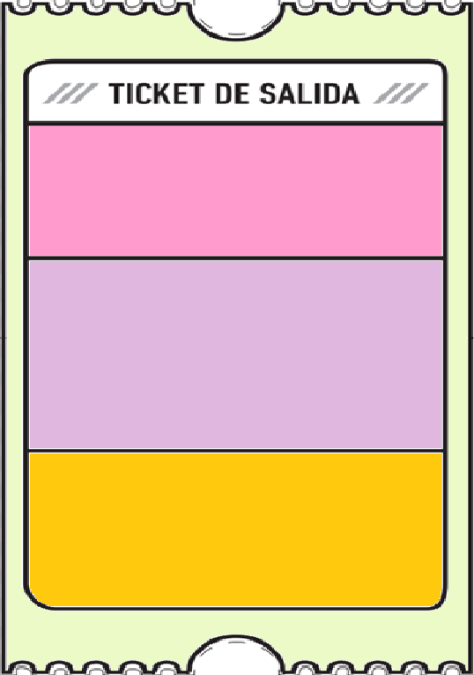

3. ¿Qué dudas te quedaron de la clase de hoy?

Anótalas y recuerda enviarme un correo

2. ¿Consideras importante seguir los pasos de Planificar, Diseñar y Construir para hacer un proyecto?

1. ¿Qué es lo más difícil de construir un objeto?

Respuestas: ¿Qué aprendimos hoy?

En los espacios en blanco, escribe las respuestas a las preguntas planteadas arriba.



3:

2:

1: